**通识类MOOC修读指引**

**一、课时与学分**

|  |  |  |  |  |
| --- | --- | --- | --- | --- |
| **序号** | **课程名称** | **学时** | **学分** | **主讲人** |
| 1 | 积极心理学 | 30 | 2 | 王晓钧、高秋凤等 |
| 2 | 生活中的经济学 | 18 | 2 | 陶一桃、王保卫等 |
| 3 | 唐宋词与人生 | 36 | 2 | 范晓燕、周萌等 |
| 4 | 礼行天下 | 28 | 2 | 李丽、贾芳等 |
| 5 | 工作中的心理与行为 | 36 | 2 | 王忠、丁夏齐等 |
| 6 | 品诗论史 | 36 | 2 | 章必功、周萌等 |
| 7 | 《资治通鉴》与传统政治文化 | 36 | 2 | 周萌、左江等 |
| 8 | 论语讲诵 | 36 | 2 | 徐晋如、梁立勇 |

**二、课程介绍**

1. **《积极心理学》**

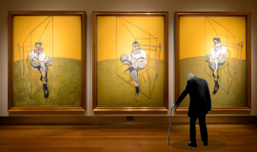本课程关注普通人的积极力量和积极品质，研究如何让人活的更幸福，获得积极的心理感受。它告诉我们幸福不是望不可及的，每个人都可以通过学习新方法、新技巧及建立新习惯来获得幸福。

1. **《生活中的经济学》**

生活中的经济学，是对经济文化的一种研究。所谓的经济文化，不是经济加文化，而是特定文化中的经济行为与经济行为下的文化特质。文化是浪漫的经济，经济是实在的文化。没有无文化的经济，也没有无经济的文化；人们在价值规律中徜徉时，总是踏着文化的韵律；在文化中遨游时，又常常遵循着价值规律，经济文化把经济的人和文化的人高度地统一起来了。

1. **《唐宋词与人生》**

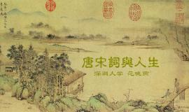该课程是将唐宋词置于新的审视视域，力求发掘和欣赏唐宋词所蕴含的“人生”命题及审美意蕴。本课程由范晓燕教授以清新温婉的教学风格，带着你或淡或浓地浸染唐宋词之风韵，体验和感悟人生；带着你从现代走进经典，从经典走进现代，走进一块“诗意栖居”的心灵绿洲。

1. **《礼行天下》**

****在现代社会，礼仪修养代表着优雅的行为举止，得体的仪容仪表，体现出一个人的教养和品味。我们刚踏入学校和社会时遇到很多困惑，如何在激烈的面试中体现自己？如何在接待客人时大方得体？如何在交往中迅速融入团体？本课程将通过案例教学等方式展示人际交往中的礼仪知识，帮助学生提高个人魅力，在商务活动中做到举止得当，进退有度，以“礼”服人，以“仪”修身。

1. **《工作中的心理和行为》**

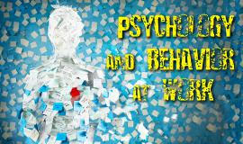本课程吸收了心理学、社会学、社会心理学、人类学、政治学等学科领域的研究成果，按照科学的实证研究方法，探讨人们在组织环境中职场行为的规律，力求更好地理解、预测和改变工作环境中的人的心理与行为。期望通过本课程的学习，能够给你一双认识自己和周围人的透视眼，更好地适应职场生活，及早谋划未来的发展蓝图。

1. **《品诗论史》**

中国历史悠久、深厚、精彩。诗家论史，诗词歌曲，简洁而生动，情深而意长，往往思之有致，味之无极。该课程有助于培养你“以诗为鉴”、“以史为鉴”的兴趣、修养和水平，做到以诗心话沧海桑田，以诗意说天翻地覆。希望你不仅是课程的聆听者，也可以从自己喜欢的诗歌入手，成为历史文化的叙说者。凡对中国文化充满好奇，对古典诗词饶有兴趣，对中国历史抱有热情者，无论年级、专业，均可选修。以诗会友，谈古论今，启迪思想，言说新意。

1. **《<资治通鉴>与传统政治文化》**

《资治通鉴》在古代被视为帝王之书，在今天同样有助于我们深刻体察人性，深入了解中国古代历史，探寻中国社会发展的规律，从而为现时代个人的安身立命和社会的发展进步提供可资借鉴的智慧资源。该课程引导学生品味中国古代经典，通过学习，学生不仅会对中国历史和社会发展方向有更透彻的理解，而且会更好地培养自己的公民意识和法治意识，从而实现从教育到教养的完成。

1. **《论语讲诵》**

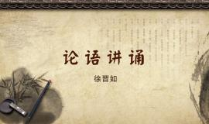本课程以《论语讲诵》为名，其义为明确采用中国人的“圣经”《论语》为基本教材；立足汉、宋、清儒的疏解，作透析之讲授；以传统国子监官音诵念带领学生诵习文本，增强体悟。课程的主要内容包括：孔子生平与儒家文化概说；《四书》所启示的人生观；仁义礼智信等传统美德的现代阐述；《论语》诵习。

**公共基础类MOOC修读指引（仅适用于2017级新生）**

**一、课时、学分及适用层次**

|  |  |  |  |  |  |
| --- | --- | --- | --- | --- | --- |
| **序号** | **课程名称** | **学时** | **学分** | **层次** | **主讲人** |
| 1 | 《计算机应用基础》 | 54 | 3 | 专科 | 王志强、李延红等 |
| 2 | 《大学英语3》 | 54 | 3 | 专升本 | 张新颖、曾德华等 |
| 3 | 《大学英语4》 | 54 | 3 | 专升本 | 张新颖、曾德华等 |
| 4 | 毛泽东思想和中国特色社会主义理论体系概论 | 54 | 3 | 专升本 | 陈国庆等 |

1. **课程介绍**

**1、《计算机应用基础》**

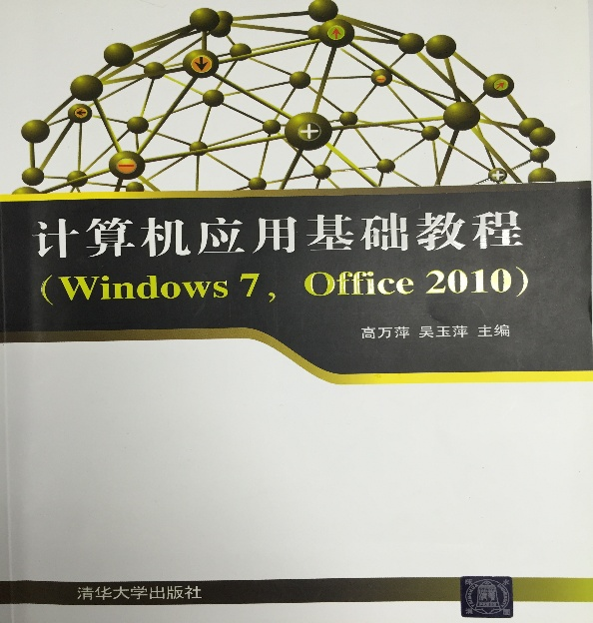 为了适应计算机技术的快速发展，本教材按照“加强基础、提高能力、重在应用”的原则，选用Windows 7,Office2010,并精心编写了许多应用案例，加强学生计算机应用能力和计算机综合能力的训练。考虑到成人学生有一定的工作经历，有较好的知识获取能力，内容中考虑了学习能力的培养和开阔读者的视野。“计算机应用基础”是一门实践性较强的课程，要善于归纳计算机应用中的东西，做到融会贯通。

1. **《大学英语3》**

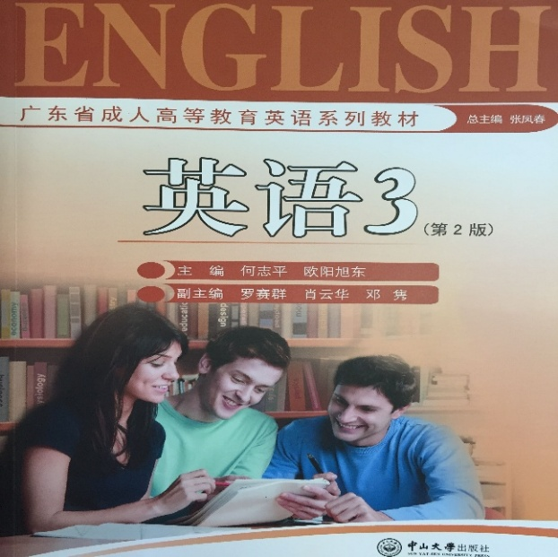 本课程针对成人学习的特殊性，选材既注重主题的通俗性和时代性，又注重语言的规范性和文章的趣味性。题材涵盖社交礼仪、家庭、旅行、就餐、购物、气候、爱情、交流、就业等多个方面。突出“实用为主、够用为度”的原则，在兼顾听、说、译的前提下，重点强调培养成人英语学习者读和写方面的语言技巧。通过主题的实用性，以口语和听力的设计来充分体现英语的交际能力。

1. **《大学英语4》**

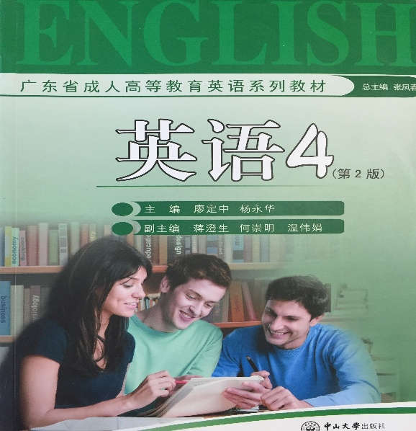 本课程教学的目的是培养学生具有较强的阅读、听说和翻译能力，主要挑选了学位英语考试中的常考的一些重点、难点语法项目，并分专题进行编排练习。此举突出了学习英语的针对性和实用性。为了帮助学生掌握课程中所学词组，增加了选择词组完成句子的练习。练习素材均取自权威资源，语言表达纯正、地道，在语言的规范方面具有代表性，使之适应学生的知识背景，启发学生的创新思维，便于熟练掌握有关英美文化背景知识。

1. **毛泽东思想和中国特色社会主义理论体系概论**

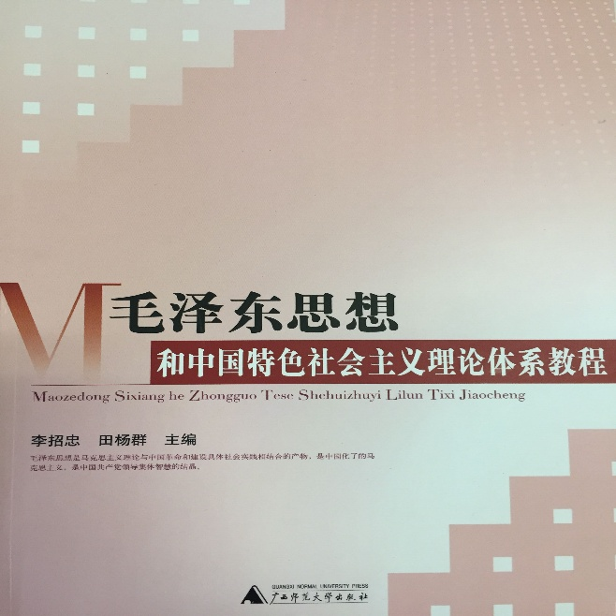《毛泽东思想和中国特色社会主义理论体系概论》课程是我国高校思想政治理论课的核心课程，旨在帮助大学生系统掌握中国化马克思主义两大理论成果，即毛泽东思想和中国特色社会主义理论体系的形成发展、主要内容和精神实质，不断增强道路自信、理论自信、制度自信，从而坚定在党的领导下走中国特色社会主义道路的理想信念。

本课程由专业教学团队倾力打造，教学内容以理论与实践相结合、历史与现实相结合，学习形式以线上与线下相结合、讲授与讨论相结合，充分凸显混合式的教学理念。

深圳大学继续教育学院

2017年3月2日